MOÇÃO Nº 60/2020

Manifesta apelo a Prefeitura Municipal para execução de serviços de roçagem e limpeza em área pública com parque infantil, localizado na Avenida de Cillo, ao lado da UBS Gabriel Rubens Pimentel – Posto médico do Jd. Boa Vista.

Senhor Presidente,

Senhores Vereadores,

**CONSIDERANDO** que recebemos solicitação de limpeza de área pública com parque infantil, localizado na Avenida de Cillo, ao lado da UBS Gabriel Rubens Pimentel – Posto médico do Jd. Boa Vista;

**CONSIDERANDO** que o pedido se deve devido o local estar tomado pelo mato alto, que cresceu rapidamente com o período de chuvas das últimas semanas, ocasionando o aparecimento de bichos peçonhentos que podem a vir a causar problemas de saúde a quem frequenta o local, principalmente as crianças que usufruem dos brinquedos infantis para o lazer;

**CONSIDERANDO** que é preciso que o Setor competente do Poder Executivo Municipal adote as medidas necessárias para solução do problema, permitindo a boa conservação do local para que as famílias possam utilizá-lo sem quaisquer riscos;

**ANTE O EXPOSTO** e nos termos do Capítulo IV do Título V do Regimento Interno desta Casa de Leis, a **CÂMARA MUNICIPAL DE SANTA BÁRBARA D’OESTE, ESTADO DE SÃO PAULO**, encaminha apelo a Prefeitura Municipal para execução de serviços de roçagem e limpeza em área pública com parque infantil, localizado na Avenida de Cillo, ao lado da UBS Gabriel Rubens Pimentel – Posto médico do Jd. Boa Vista.

Plenário “Dr. Tancredo Neves”, em 31 de janeiro de 2020.

___________________________________________

**JOSE ANTONIO FERREIRA**

“Dr. José”

-Vereador-

Fotos da área Pública com Mato Alto

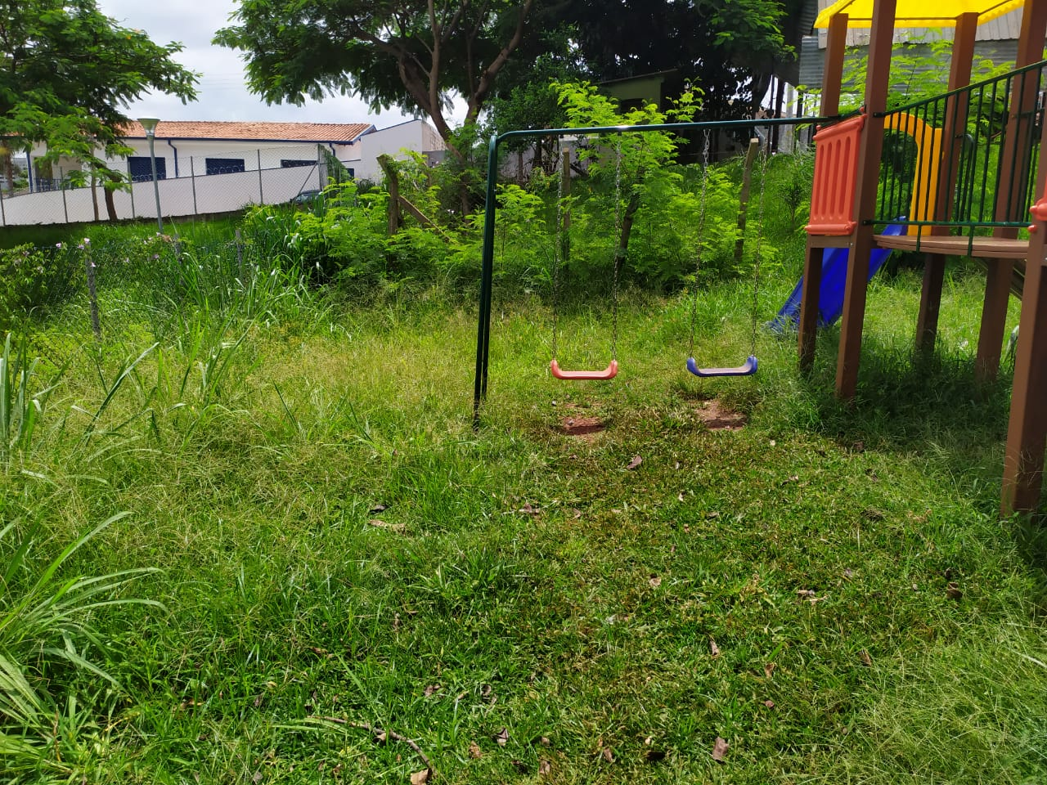

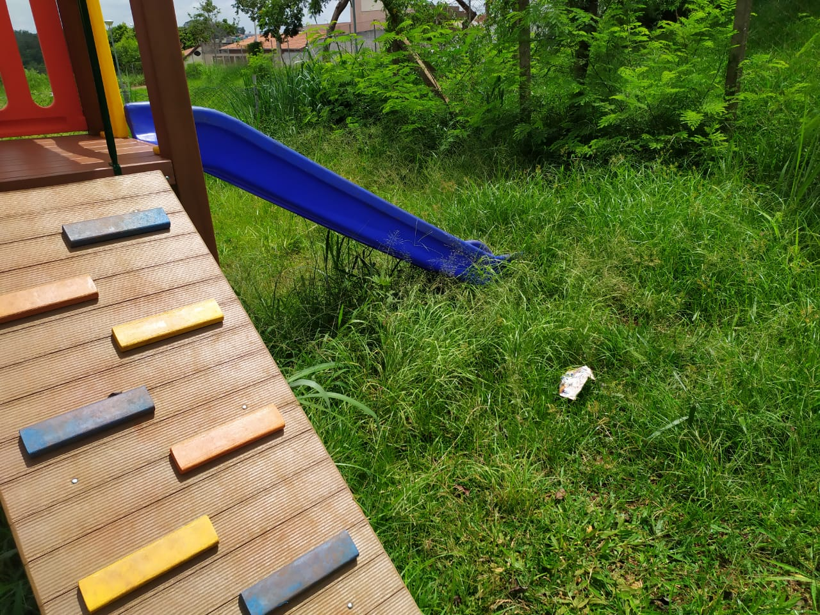

Plenário “Dr. Tancredo Neves”, em 31 de janeiro de 2020.

___________________________________________

**JOSE ANTONIO FERREIRA**

“Dr. José”

-Vereador-